Міністерство освіти і науки України

Національний університет «Запорізька політехніка»

кафедра програмних засобів

ЗВІТ

з лабораторної роботи №2

з дисципліни «Вебтехнології та вебдизайн» на тему:

«Розширення функціональності HTML-сторінки»

Виконав:

ст. гр. КНТ-113сп Ярослав ПАНЧЕНКО

Прийняв:

ст.викл. Сергій ЛЕОЩЕНКО

2023

# Мета роботи:

Навчитися створювати посилання на різні типи документів, використовуючи різні типи URL, та додавати до HTML-сторінок графічні елементи, таблиці та форми.

# Завдання до лабораторної роботи:

2.1 Ознайомитися з теоретичними відомостями, необхідними для виконання роботи.

2.2 Використовуючи результати лабораторної роботи №1 доповнити резюме студента наступним чином:

− після назви документа перед розділом «Персональні дані» розмістити власну фотографію невеликого розміру;

− доповнити розділ з контактною інформацією гіперпосиланнями на сторінки в соціальних мережах. При цьому гіперпосиланням на кожну соціальну мережу має бути іконка цієї мережі;

− після переліку соціальних мереж розмістити форму зво ротного зв’язку, що містить поля «Ім’я», «Електронна пошта», «Телефон» як input з відповідними типами та «Текст повідомлення» як textarea.

2.3 Створити окрему HTML-сторінку, розмістити на ній таблицю зі структурою відповідно варіанту з додатку А, заповни вши її довільними даними. Заштриховані комірки вважати заго ловками.

2.4 На сторінці резюме після основного змісту розмістити гіперпосилання на сторінку, створену у п. 2.3.3 з текстом «Я вмію створювати таблиці», відділивши його від основного тексту гори зонтальною лінією.

2.3.5 Перевірити створені сторінки за допомогою online валідатора https://validator.w3.org/ (розділ Validate by Direct Input), та виправити знайдені помилки, якщо такі є.

2.6 Оформити звіт з роботи.

2.7 Відповісти на контрольні питання.

# Хід виконання самостійної роботи:

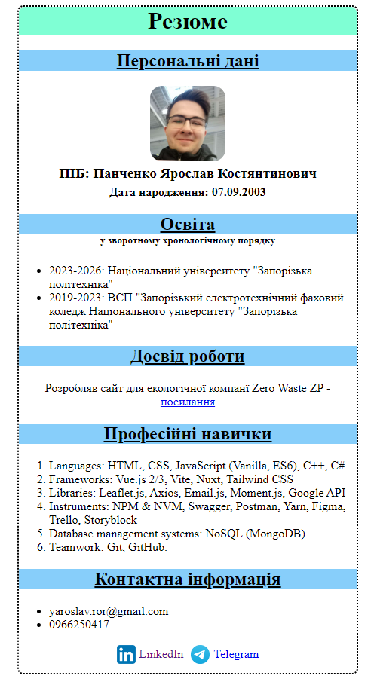

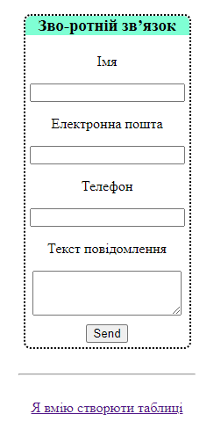

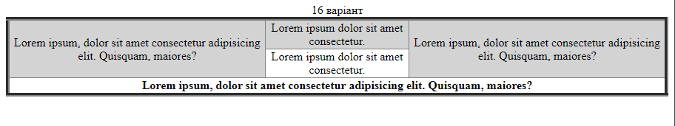

<!DOCTYPE html>

<html lang="en">

<head>

    <meta charset="UTF-8">

    <meta name="viewport" content="width=, initial-scale=1.0">

    <title>Резюме</title>

</head>

<body >

    <div class="center" style="column-gap: 20px; row-gap: 20px; flex-direction: column;">

        <div style="max-width: 28rem;" class="border">

            <h1 class="mainTheme">Резюме</h1>

            <h2 class="theme">Персональні дані</h2>

            <div class="center" style=" flex-direction: column; row-gap: 5px;">

                <img src="./photo/1687456886740.jfif" alt="photo" class="photo">

                <h3 style="margin: 0;">ПІБ: Панченко Ярослав Костянтинович</h3>

                <b>Дата народження: 07.09.2003</b>

            </div>

            <h2 style="margin-bottom: 0;" class="theme">Освіта</h2>

            <h4 style="margin: 0 0; text-align: center; "> <sup> у зворотному хронологічному порядку </sup></h4>

            <ul>

                <li>2023-2026: Національний університету "Запорізька політехніка"</li>

                <li>2019-2023: ВСП "Запорізький електротехнічний фаховий коледж Національного університету "Запорізька політехніка"</li>

            </ul>

            <h2 class="theme center" style="flex-direction: column;">Досвід роботи</h2>

                <p style="text-align: center;">Розробляв сайт для екологічної компанї Zero Waste ZP - <a href="https://zerowaste.zp.ua/">посилання</a></p>

            <h2 class="theme">Професійні навички</h2>

                <ol>

                    <li>Languages: HTML, CSS, JavaScript (Vanilla, ES6), C++, C#</li>

                    <li>Frameworks: Vue.js 2/3, Vite, Nuxt, Tailwind CSS</li>

                    <li>Libraries: Leaflet.js, Axios, Email.js, Moment.js, Google API</li>

                    <li>Instruments: NPM & NVM, Swagger, Postman, Yarn, Figma, Trello, Storyblock</li>

                    <li>Database management systems: NoSQL (MongoDB).</li>

                    <li>Teamwork: Git, GitHub.</li>

                </ol>

            <h2 class="theme" >Контактна інформація</h2>

            <ul style="margin-bottom: 5px;">

                <li>yaroslav.ror@gmail.com</li>

                <li>0966250417</li>

            </ul>

            <div class="center" style="column-gap: 10px;">

                <a href="https://www.linkedin.com/in/yaroslav-panchenko-b85142273/" class="center" style="column-gap: 5px;">

                    <img src="./photo/LinkedIn_logo_initials.png" alt="photo" class="photoSmall">

                    <p>LinkedIn</p>

                </a>

                <a href="https://t.me/Yaroslav_Pa" class="center" style="column-gap: 5px; ">

                    <img src="./photo/telegram-logo-png.png" alt="photo" class="photoSmall">

                    <p>Telegram</p>

                </a>

            </div>

        </div>

        <div class="border" >

            <h3 class="mainTheme"  style="margin: 0;" >Зво-ротній зв’язок</h3>

            <div class="center" style="column-gap: 10px;  flex-direction: column; padding: 5px;">

                <p>Імя</p>

                <input type="text">

                <p>Електронна пошта</p>

                <input type="text">

                <p>Телефон</p>

                <input type="text">

                <p>Текст повідомлення</p>

                <textarea cols="20" rows="3"></textarea>

                <button type="button" style="margin-top: 10px;">Send</button>

            </div>

        </div>

        <hr style="width: 200px;">

        <div>

            <a href="tabl.html" style="text-decoration-line: underline;">Я вмію створюти таблиці</a>

        </div>

    </div>

</body>

</html>

<style>

    .mainTheme{

        text-align: center;

        background-color: aquamarine;

        margin-top: 0;

        border-top-left-radius: 0.5rem;

        border-top-right-radius: 0.5rem;

    }

    .theme{

        text-align: center;

        background-color: lightskyblue;

        text-decoration-line: underline;

    }

    .center{

        display: flex;

        align-items: center;

        align-content: center;

        justify-content: center;

    }

    .border {

        border-style: dotted;

        border-width: 2px;

        border-color:black;

        border-radius: 0.5rem;

    }

    /* LR-2 */

    .photo{

        max-height: 100px;

        border-radius: 1rem;

    }

    .photoSmall{

        max-height: 25px;

        border-radius: 0.25rem;

    }

    .contactsCenter{

        margin-bottom: 10px;

    }

</style>

<!DOCTYPE html>

<html lang="en">

<head>

<meta charset="UTF-8">

<meta name="viewport" content="width=device-width, initial-scale=1.0">

<title>Table</title>

</head>

<body>

<table border="5px" width="100%" style="border-collapse: collapse;">

<caption>16 варіант</caption>

    <tr>

        <td rowspan="2" style="background-color: lightgrey; text-align: center;">Lorem ipsum, dolor sit amet consectetur adipisicing elit. Quisquam, maiores?</td>

        <td style="background-color: lightgrey; text-align: center;">Lorem ipsum dolor sit amet consectetur.</td>

        <td rowspan="2" style="background-color: lightgrey; text-align: center;">Lorem ipsum, dolor sit amet consectetur adipisicing elit. Quisquam, maiores?</td>

    </tr>

    <tr>

        <td style="text-align: center;">Lorem ipsum dolor sit amet consectetur.</td>

    </tr>

    <tr>

        <th colspan="3" style="text-align: center;">Lorem ipsum, dolor sit amet consectetur adipisicing elit. Quisquam, maiores?</th>

    </tr>

</table>

</body>

</html>

# Висновки:

Після виконання лабораторної роботи навчився створювати посилання на різні типи документів, використовуючи різні типи URL, та додавати до HTML-сторінок графічні елементи, таблиці та форми.